**Sql**分为

**数据定义语言 create alter drop** 创建 修改 删除

**数据操作语言 insert update**

**数据查询语言 select**

**数据控制语言 grant revoke commit rollback**

**grant** 给用户增加权限

**revoke** 收回用户权限

**commit** 提交事务

**rollback** 回滚事务

常见数据库 **Oracle DB2 MongoDB SQL Severce MySQL**

**---------------------------------------------------------------------------------------------------------------------------------**

**可变类型 TEXT和BLOB 前者适合存储长文本 后者适合存储二进制数据**

**从速度方面考虑 要选择固定的列 节省空间 使用动态的列**

**Mysql：**

**操作：**

**创建数据库** **create database** 数据库名称;

**修改制定数据库编码** **alter database** 数据库名称 **default character set** 编码方式 **collate** 编码方式_**bin；** (前后一致)

**删除数据库 drop database** 数据库名称;

**操作数据库** 须使用 **use** 数据库名

**创建语法 create table** 表名(字段，数据类型[完整性约束条件])

**查看：**

**查看数据库** **show databases;**

**查看单个数据库** **show create database** 数据库名称;

**查看所有表格 show tables;**

**查看单一数据表 1.show create table** 表名**; or show create table** 表名 **\G (**美观**)**

**2.describe** 表名**; or desc** 表名**; (**简写**)**

**修改：**

**修改表名 alter table** 旧表名 **rename[to]** 新表名**;**

**修改字段名 alter table** 表名 **change** 旧字段名 新字段名 新数据类型**;**

**修改字段的数据类型 alter table** 表名 **modify** 字段名 数据类型**;**

**添加字段 alter table** 表名 **add** 新字段名 数据类型 **[**约束条件**] [first|after**与存在字段名**] ;**

**删除字段 alter table** 表名 **drop** 字段名**;**

**修改字段排列位置 alter table** 表名 **modify** 字段名**1** 数据类型 **[first|after** 字段名**2];**

**删除大表 drop table** 表名**;**

**默认值修改**

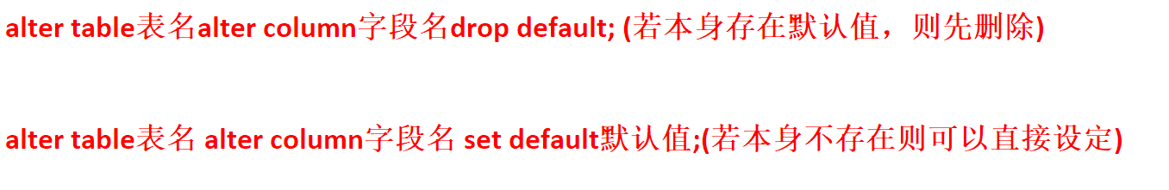

**表的约束：**

1. **主键约束 primary key:**
   1. **单字段主键** 字段名 数据类型 **primary key**
   2. **多字段主键 primary key(字段名...)**
2. **非空约束** 字段名 数据类型 **not NULL;**
3. **唯一约束** 字段名 数据类型 **unique;**
4. **默认约束** 字段名 数据类型 **default** 默认值**;**

**字段值自动增加：**

字段名 数据类型 **auto_increment;**

**索引：**

1. **普通索引**

**添加外键**

**ALTER TABLE** 目的表 **ADD CONSTRAINT** FK_ID **FOREIGN KEY** (**目的字段**) **REFERENCES** 父表 (**父段**);

排序

ORDER　BY DESC为逆序